Základní škola Zlín, Středová
Středová 4694 PSČ 760 05 Tel. 577 142 747
e-mail: skola@skola-spc.cz
Č.j.: ZŠ-STR/1680/2021

VÝROČNÍ ZPRÁVA

O ČINNOSTI ZÁKLADNÍ ŠKOLY ZLÍN, STŘEDOVÁ

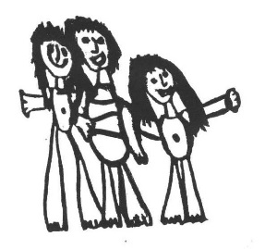
Školní rok 2020 / 2021

Zpracoval: PaedDr. Věra Dernie
ředitelka školy

……………………………….
razítko

……………………………….
podpis ředitelky školy

Charakteristika školského zařízení

- Název školy, sídlo, odloučená pracoviště:
Základní škola Zlín, Středová
Středová 4694
760 05 Zlín
Odloučené pracoviště: Rehabilitační stacionář
Žlebová 1590
760 01 Zlín

S účinností od 1.9.2019 došlo k zápisu do rejstříku škol (č.j. MSMT-26856/2019-2) nového detašovaného pracoviště Větrná 1063, Mařatice, 686 05 Uherské Hradiště pro poskytování vzdělávacích nebo školských poradenských služeb SPC.

- Zřizovatel, adresa zřizovatele:
Krajský úřad Zlínského kraje
Odbor školství, mládeže a sportu
Tř. T. Bati 3792
762 69 Zlín

- Jméno ředitele školy, statutární zástupce ředitele:
Ředitelka: PaedDr. Věra Dernie
Zástupkyně ředitelky: Mgr. Eva Baštová

- Kontakt na zařízení (tel., fax, web, e-mail), jméno pracovníka pro informace:
Telefon škola: 577 142 747
Mobil ředitelka školy: 604 122 257
Telefon SPC: 577 241 256
e-mail škola: skola@skola-spc.cz
e-mail SPC: spc@skola-spc.cz
webové stránky školy: www.skola-spc.cz
ID datové schránky: 9igx8sb

Kontaktní osoby: PaedDr. Věra Dernie (ředitelka)
Mgr. Eva Baštová (zástupkyně ředitelky)
Mgr. Monika Augustinová (vedoucí SPC)

- Datum zřízení (založení) školy, datum zařazení do sítě, poslední aktualizace v síti:
Škola byla založena 1.9.1991 jako soukromá škola Společnosti dobré vůle ARGO.
Od 1.1.1992 přešla pod správu ŠÚ Zlín jako státní škola.
Od 1.4.2001 se stala škola příspěvkovou organizací Zlínského kraje, dodatkem č.2 ve zřizovací listině ze dne 12.9.2001 se změnil název školy:
Speciální školy pro žáky s více vadami, Zlín, Středová 4694, 760 05 Zlín.
S účinností od 1. 9. 2005 byl změněn název školy na: Základní škola praktická a Základní škola speciální Zlín (Rozhodnutí, č. j. 22954/2006).
S účinností od 1.9.2016 byl změněn název školy na Základní škola Zlín, Středová (Rozhodnutí č.j. 0748/Z22/16).
S účinností od 1.9.2019 došlo k zápisu do rejstříku škol (č.j. MSMT-26856/2019-2) nového detašovaného pracoviště Větrná 1063, Mařatice, 686 05 Uherské Hradiště pro poskytování vzdělávacích nebo školských poradenských služeb SPC.

- Součásti školy podle Rozhodnutí o zařazení do sítě a jejich kapacity:
Škola sdružuje:

  - Základní škola s kapacitou 22 žáků
  - ZŠ speciální s kapacitou 41 žáků
  - Školní družinu s kapacitou 36 žáků
  - Speciálně pedagogické centrum, jehož kapacita se neuvádí

- Součásti školy a jejich výkony v daném období – viz tabulka:
Součásti  školy | Počet tříd |  | Počet žáků |  | Počet žáků  na třídu/ /skupinu |  | Přepočtený počet ped.prac.  (prac. ŠJ) |  | 19/20
Školní rok | 19/20 | 20/21 | 19/20 | 20/21 | 19/20 | 20/21 | 19/20 | 20/21 | 18/19 | 20/21
Spec. MŠ | - | - | - | - | - | - | - | - | - | -
MŠ při nem. | - | - | - | - | - | - | - | - | - | -
ZŠ při nem. | - | - | - | - | - | - | - | - | - | -
ZŠ | 2 | 1 | 10 | 5 | 5 | 5 | 4,4 | 1,7 | 2,27 | 2,9
Příp.stupeň | 0 | 1 | 0 | 5 | 0 | 5 | 0 | 1,6 | 0 | 3,1
ZŠ speciální | 5 | 5 | 22 | 25 | 4,4 | 5 | 8,6 | 9,7 | 2,55 | 2,6
Praktická š. | - | - | - | - | - | - | - | - | - | -
ŠD/ŠK | 4 | 4 | 27 | 24 | 6,75 | 6 | 3,25 | 3,25 | 8,3 | 7,4
Internát | x | x | - | - | x | x | - | - | - | -
ŠJ | x | x | - | - | x | x | - | - | X | X
* úvazky přepočítány bez ředitelky a zástupkyně ředitelky

- Školská rada byla zřízena k 1. 1. 2006.
Členem ŠR za pedagogické pracovníky a předsedkyní ŠR byla do 16.8.2013 PaedDr. Jitka Běhalová, od 7.10.2013 byla jmenována předsedkyní ŠR Mgr. Eva Baštová.
Ve školním roce 2020/2021 proběhla 2 zasedání ŠR. Na 31. zasedání ŠR dne 6. 10. 2020 byla schválena výroční zpráva o činnosti školy a projednán plán práce školy na školní rok 2020/2021.
V červnu 2021 proběhly volby do ŠR. Dne 1.6.2021 – volba zástupce za pedagogické pracovníky. Všemi hlasy byla zvolena Mgr. Eva Baštová.
Dne 3.6.2021 byl v naší škole zvolen zákonný zástupce nezletilých žáků z řad rodičů – paní Jana Havlíčková všemi zúčastněnými hlasy.
26.8.2021 proběhlo 32. zasedání školské rady. Předsedkyní ŠR byla zvolena paní Mgr. Eva Baštová, byl projednán jednací řád, za zřizovatele je členkou opět paní Alena Chludilová.

Jednání ŠR se vždy účastnila ředitelka školy PaedDr. Věra Dernie.

- Občanské sdružení HOPÍK, které bylo založeno před několika lety , bylo na konci roku 2015 podle nové legislativy změněno na zapsaný spolek s novým názvem HOPÍK Zlín, z.s.
Ve školním roce 2020/2021 jsme měli příjem pouze z příspěvků členů. Nakoupili jsme spreje do tříd (Eukasol) a dětem adventní kalendáře.
Příspěvek na canisterapii jsme letos nemuseli hradit z HOPÍKU, canisterapie byla hrazena v rámci Projektového dne z Šablon II.

Vzdělávací programy školy

vzdělávací program | Č.j.MŠMT | školní rok 2020/2021
 |  | v ročnících | počet žáků
Praktická škola | - | - | -
Základní škola | „Nová cesta za poznáním“ | 1 | 5
ZŠ speciální | ŠVP- „Svět je malá škola“ | 5 | 25
Přípravný stupeň ZŠ speciální | ŠVP- „Do školy s úsměvem“ | 1 | 5

- Inovace vzdělávacích programů, zavádění nových metod výuky a vzdělávání, nabídka volitelných a nepovinných předmětů:

Ve školním roce 2020/2021 jsme pokračovali v nových metodách výuky dětí s autismem, v rámci výtvarné výchovy jsme aplikovali metody arteterapie, v našem „Snoezelenu“ byly dětem poskytovány opět speciální masáže, bazální stimulace.
Žáci s poruchami jemné motoriky používali jako náhradní komunikaci psaní na PC.
Činnost kroužků byla z důvodu pandemie COVID 19 omezena.

Žáci ZŠ se vyučovali podle ŠVP s názvem „Nová cesta za poznáním“.
Žáci Speciální školy se vyučovali podle ŠVP s názvem „ Svět je malá škola“.
Žáci přípravného stupně ZŠS podle ŠVP „Do školy s úsměvem“.

- Kurzy k doplnění základního vzdělání poskytované Základní školou Zlín, Středová při naší škole zřízeny nebyly.

Speciálně pedagogické centrum
Obsahové zaměření
Speciálně pedagogické centrum (SPC) při Základní škole Zlín, Středová poskytuje poradenské služby dětem, žákům a studentům se speciálními vzdělávacími potřebami nejen v běžných školách a školských zařízeních, ale i ve školách, třídách, odděleních nebo studijních skupinách zřízených dle § 16. odst 9 ŠZ (školského zákona). Klienty SPC jsou děti, žáci a studenti se souběžným postižením více vadami, s poruchou autistického spektra (PAS), tělesným postižením a rovněž i děti, žáci studenti se závažným onemocněním a dlouhodobě nemocní. Poradenská pomoc je směrována nejen k našim klientům a jejich zákonným zástupcům, ale i v rámci metodického vedení pedagogických pracovníků škol a školských zařízení. SPC vykonává svou činnost ambulantně na pracovištích centra ve Zlíně a Uherském Hradišti a formou výjezdů.
Činnost speciálně pedagogických center (a dalších školských poradenských zařízení) upravuje zákon č. 561/2004 Sb. (školský zákon), ve znění pozdějších předpisů, vyhláška č. 27/2016 Sb., o vzdělávání žáků se speciálními vzdělávacími potřebami a žáků nadaných, vyhláška č. 197/2016 Sb., kterou se mění vyhláška č. 72/2005 Sb., o poskytování poradenských služeb ve školách a školských poradenských zařízeních, ve znění pozdějších předpisů.
Speciálně pedagogické centrum zabezpečuje speciálně pedagogickou, psychologickou a další potřebnou péči klientům se zdravotním postižením (souběžným postižením více vadami, tělesným postižením, poruchami autistického spektra, zdravotním znevýhodněním) a poskytuje jim odbornou pomoc v procesu pedagogické a sociální inkluze ve spolupráci s rodinou, školami, školskými poradenskými zařízeními a dalšími odborníky (lékaři, klinickými psychology apod.).
Personální zabezpečení
Odborný tým SPC tvoří speciální pedagogové, psycholog a sociální pracovník.
Počet pracovníků k 31. 8. 2021

 | Počet pracovníků | Přepočteno na úvazky
Speciální pedagogové | 6* | 5,4
Psycholog | 1 | 1
Sociální pracovnice | 1 | 0,5
Celkem | 8 | 5,9

* jeden speciální pedagog je současně vedoucí SPC

Mgr. Petra Slováková, speciální pedagog SPC, vykonává činnost krajského koordinátora péče o děti, žáky a studenty s poruchami autistického spektra pro Zlínský kraj.
Krajský koordinátor péče o děti, žáky a studenty s poruchami autistického spektra (PAS) se podílí na systémové péči o děti, žáky a studenty v kraji s cílem zajistit kvalitní, specializované, odborné, státem garantované a dostupné poradenské služby pro osoby s PAS (poruchami autistického spektra), jejich rodiny a pedagogy.
Činnosti krajského koordinátora jsou součástí úvazku v SPC. Je současně odborným pracovníkem SPC – speciálním pedagogem, který plní běžné činnosti vyplývající z jeho pracovního zařazení.
Náplní práce krajského koordinátora je:
- Mapování potřeb a koordinace služeb
- Monitoruje potřeby v kraji, spolupracuje s příslušnými odbory KÚ a podle možností participuje na tvorbě koncepce poradenského systému v kraji a na jeho realizaci tak, aby byla péče o klienty s poruchami autistického spektra součástí koncepce integrace a inkluze v zařízeních v kraji.
- Vede, průběžně aktualizuje a zprostředkovává seznam institucí a odborníků (název a sídlo organizace, kontaktní osoba, spojení), které poskytují péči klientům (zařízení školská, sociální, zdravotnická i nestátní neziskové organizace).
- Mapuje a koordinuje poradenské a další služby pro klienty s PAS v územní působnosti kraje tak, aby byla zajištěna co nejsnazší dostupnost péče a poskytovaná kvalita.
- Monitoruje potřeby v oblasti DVPP a ve spolupráci s NÚV ČR se podílí na jejich zajištění. Doporučuje vhodné semináře, přednášky apod. Sám se vzdělává a získává nové poznatky a zkušenosti.
- Zprostředkovává přenos nových poznatků, podílí se na osvětových a informačních činnostech pro veřejnost, odborníky a instituce k aktuální nabídce poradenských a dalších služeb pro klienty s autismem v územní působnosti kraje. Konzultační a metodické činnosti
- Poskytuje metodickou podporu a pomoc pedagogickým pracovníkům ve školách a odborným pracovníkům v zařízeních v kraji, v nichž jsou zařazeni klienti s poruchami autistického spektra.
- Poskytuje konzultace a poradenské služby rodinám (především zákonným zástupcům) klientů, pedagogickým pracovníkům ve školách a zařízeních v kraji, případně jiným odborníkům v kraji (v ambulantní i terénní formě, za využití online komunikace). Připravuje podklady pro podporu při vzdělávání dětí s PAS, ve spolupráci s jinými resorty pro řízení o přiznání příspěvků apod.
- Průběžně zajišťuje a doplňuje odbornou literaturu, diagnostické nástroje, didaktické materiály a další potřebné materiály a pomůcky a doporučuje jejich využívání odborným pracovníkům a rodičům. Spolupráce s jinými zařízeními a odborníky
- Průběžně spolupracuje s NPI ČR a MŠMT.
- Připravuje a realizuje odborné přednášky, semináře, pracovní a informační schůzky a setkání odborných pracovníků v kraji, zákonných zástupců klientů a dalších zájemců o danou problematiku.
Aktivity krajského koordinátora:
- Projekt Kariera, aneb systémová podpora karierového poradenství:
- Odeslán Dotazník pro rodiče ke kariérovému poradenství
- Odeslán Dotazník ke kariérovému poradenství výchovným poradcům na školách

- Příprava podkladů pro jednoduchý screeningový nástroj k orientačnímu posouzení úrovně pochopení a porozumění emocím.

Materiální vybavení
SPC využívá prostory Základní školy Zlín, Středová, k dispozici je sklad kompenzačních pomůcek. Součástí jedné pracovny je i seminární místnost, vybavená prezentační technikou. Tato místnost je využívána zejména pro pořádání seminářů, pracovních setkání a také pro individuální i skupinové činnosti s klienty. Plně je vybavena pracovna speciálního pedagoga v Uherském Hradišti v ZŠ Větrná. K výjezdům ke klientům, do škol apod. využíváme služební auto a MHD, ČSAD.
Oblast působnosti: Zlínský kraj
Pravidelné aktivity SPC
- Psychologická a speciálně pedagogická diagnostika za účelem zjištění speciálních vzdělávacích potřeb žáků a zpracování odborných podkladů pro nastavení podpůrných opatření pro tyto žáky a pro jejich zařazení nebo přeřazení do škol a školských zařízení – výstupem diagnostiky je zpráva z vyšetření a doporučení ŠPZ pro vzdělávání žáka se speciálními vzdělávacími potřebami.
- Poradenské, konzultační, terapeutické a metodické činnosti pro klienty, jejich rodiče (nebo osoby odpovědné za výchovu). Žákům škol zřízených podle § 16 odst. 9 školského zákona jsou poradenské služby centra poskytovány pouze v rámci diagnostické péče.
- Speciálně pedagogická péče a speciálně pedagogické vzdělávání pro žáky, kteří jsou vzděláváni ve škole, třídě, oddělení nebo studijní skupině, která není zřízena podle § 16 odst. 9 ŠZ, nebo kterým je stanoven jiný způsob plnění povinné školní docházky.
- Sociálně právní poradenství.
- Metodická podpora školám, participace při přípravě a zpracování individuálních vzdělávacích plánů (IVP) u dětí, žáků a studentů se speciálními vzdělávacími potřebami.
- Psychologická intervence, rodinná terapie.
- Poradenství k volbě vzdělávací cesty (kariérové poradenství).
- Zpracování odborných podkladů a posudků pro potřeby správních rozhodnutí o zařazení do systému vzdělávání a pro potřeby dalších správních řízení (např. pro účely posudkové komise v resortu MPSV), vydávání posudků pro potřeby uzpůsobení podmínek pro konání maturitní zkoušky pro klienty se zdravotním postižením.
- Individuální a skupinové nácviky sociálních dovedností pro děti s poruchami autistického spektra.
- Rodičovské skupiny.
- Nácvik alternativní komunikace metodou VOKS (Výměnný obrázkový komunikační systém) pro děti s autismem nebo děti s výraznými obtížemi ve verbální komunikaci.
- Rozvoj psychomotorického vývoje dětí s těžkým a kombinovaným zdravotním postižením stimulační metodou Portage.
- Rozvoj oslabených oblastí u dětí předškolního věku (grafomotoriky, zrakového a sluchového vnímání, jemné motoriky, matematických dovedností, prostorové orientace…) – individuální přímá práce s dítětem, metodické vedení rodičů.
- Bazální stimulace.
- Logopedická péče.
- Metodika strukturovaného učení.
- Zprostředkování kontaktu s dalšími odborníky a institucemi.
- Zapůjčování odborné literatury, kompenzačních a didaktických pomůcek.
Forma spolupráce s pedagogy
- Odborné konzultace s pedagogickými pracovníky v terénu (MŠ, ZŠ, SŠ, VOŠ, stacionáře, atd.) nebo ambulantně v SPC.
- Tvorba podpůrných opatření realizovaných při vzdělávání žáka, které jsou nutné pro úspěšné zvládnutí školní docházky.
- Metodická činnost pro pedagogické pracovníky (například podpora při tvorbě individuálně vzdělávacího plánu, využití metodiky strukturovaného učení při výuce, úpravy v organizaci vzdělávání, úprava prostředí, využívání speciálních vyučovacích pomůcek, atd.).
- Speciálně pedagogické centrum pravidelně nabízí ředitelům a pedagogům škol a školských zařízení možnost odborných přednášek, seminářů a pracovních setkání.
- Žákům škol zřízených podle § 16 odst. 9 školského zákona jsou poradenské služby centra poskytovány pouze v rámci diagnostické péče.

Spolupráce se Základní školou Zlín, Středová
Vedoucí SPC se pravidelně účastní pedagogických porad a porad vedení školy. Většina žáků školy je současně klienty SPC.
Spolupráce s jinými institucemi
Spolupracujeme se školami ve Zlínském kraji, s Rehabilitačním stacionářem na Nivách ve Zlíně, DZP v Kunovicích a Medlovicích, OSSZ ve Zlíně, s dalšími školskými poradenskými zařízeními ve Zlínském kraji (KPPP, SPC), se střediskem rané péče Educo Zlín, s SVP Domek atd.
Jsme členy Asociace pracovníků Speciálně pedagogických center (AP SPC).
Zapojení do projektů

Vedoucí SPC byla přizvána do Pracovní skupiny pro rovné příležitosti ve vzdělávání tzv. minitým pro podporu inkluze, jenž je součástí projektu Krajský akční plán rozvoje vzdělávání pro území ZK (KAP), který stanovuje priority a jednotlivé kroky nutné k dosažení cílů vzdělávací politiky v území na základě potřebnosti, naléhavosti, přínosů, podloženosti reálnými daty a analýzami. KAP bude prioritně zaměřen na ty oblasti vzdělávání, které se přímo dotýkají regionálního trhu práce a inovací. Z pohledu školské soustavy jsou to zejména SŠ, VOŠ, organizace zájmového a neformálního vzdělávání. Vybrané oblasti budou podporovány i na úrovni MŠ a ZŠ. Krajský koordinátor pro PAS se účastní projektu IKAP II_ Sborovny - Implementace Krajského akčního plánu rozvoje vzdělávání pro území Zlínského kraje II . Projekt je zaměřen na zkvalitnění vzdělávání ve Zlínském kraji v klíčových oblastech vytýčených Krajským akčním plánem rozvoje vzdělávání pro území Zlínského kraje (polytechnické vzdělávání, matematická gramotnost, čtenářská gramotnost, digitální kompetence) a v kombinaci s kvalitním kariérovým poradenstvím spojeným s aktivitami prevence předčasných odchodů a uplatňováním rovných příležitostí ve vzdělávání zvýšit šance absolventů na uplatnění na trhu práce.

Aktivity centra ve školním roce 2020/2021
Metodická setkání pedagogických pracovníků na téma
- Vzdělávání žáků s PAS na SŠ – 22. 9. 2020
- Vzdělávání dětí s PAS v MŠ aneb „Kdo se moc ptá, moc se dozví!“–24. 11. 2020
- Vzdělávání žáků s PAS v ZŠ, SŠ – 17. 12. 2020
- Vzdělávání žáků s PAS v MŠ – pravidelné online metodické setkání pedagogů (12. 1., 9. 2., 16. 3., 13. 4.)
- Pracovní rehabilitaci pro osoby se zdravotním postižením -3. 2. 2021

Individuální konzultace a terapie
- logopedická intervence, rozvoj funkční komunikace metodou VOKS
- psychologická intervence (prvky rodinné terapie)

Vzdělávání pracovníků SPC
- Klima školy – konference
- Kariérové poradenství a podpůrná opatření - konference
- Přijímáme, začleňujeme a vzděláváme děti/žáky cizince – konference
- Kritéria školní zralosti OŠD
- KOSS k organizaci MZ a PŘ na SŠ žáků s SVP
- Práce s žákem s psychickými problémy
- Vzdělávání žáků s IVP
- Podpora žáků cizinců a s odlišným mateřským jazykem v praxi s použitím prvků Metody Feuersteina
- MSEIT – Diagnostika emoční inteligence
- Jak se dělá životní změna
- Dyskorunka - konference
- Jak nejlépe přistupovat k dítěti s VD
- Neklidné dítě
- ADHD ze všech stran - konference
- Společné učení Metodou Feuersteina
- Vybrané psychické problémy dětí
- Nemluví a nemluví
- Nerovnosti ve vzdělání
- Když je škola velký stres
- Představení nove vyvíjeného diagnostického systému
- Až se sejdeme ve škole
- Možnosti podpory mateřských škol v oblasti vzdělávání dětí s OMJ
- Řešení problémového chování u dětí
- Diagnostika školní připravenosti, varianta pro ŠPZ
- Spolupráce a komunikace rodiny, školy a volnočasových institucí prostřednictvím digitálních technologií

Zhodnocení MPP ve školním roce 2020/2021

Vzhledem k tomu, že naši školu navštěvují především žáci s těžkým zdravotním postižením spojeným vždy s postižením mentálním, se v naší škole ani v letošním školním roce nevyskytovala rizika v podobě chození za školu, kouření či jiné potíže a problémy v oblasti sociálně patologických jevů.
Žáci naší školy mají velmi specifické potřeby a také specifické problémy. Téměř v každém školním roce se potýkáme především s problematikou „problémového chování“ u žáků s PAS, či potížemi v chování u žáků s těžkým mentálním postižením.
V každém školním roce se zaměřujeme především na vytváření bezpečného a klidného prostředí, režimová opatření, na oblast komunikace, porozumění sociálním situacím, nácvik sociálních dovedností, porozumění okolnímu světu. Velmi důležitá je kvalitní náplň volného času.
Oblasti, na které byl i pro tento školní rok MPP soustředěn, jsou prevence nežádoucích projevů chování snížením rizikových faktorů a posilování žádoucího chování kvalitním trávením volného času, posilováním přátelských vztahů a integrací do společnosti.
Naším cílem ve školním roce 2020/2021 bylo opět, jako v předchozích letech, kvalitní využití volného času, různorodá a atraktivní nabídka různých činností a zaměstnání, udržování přátelských vztahů se speciálními školami navázané v předchozích letech a záměrné a cílené setkávání se zdravými vrstevníky.

Program byl zaměřen na tři cílové složky:
- Žáci školy
- Rodičů žáků školy
- Pedagogové

V průběhu školního roku probíhaly ve škole i mimo ni tyto kulturní, společenské a sportovní
akce. V letošním školním roce se jednalo pouze o časové období od září do března, kdy byly školy zavřeny.
Září:
- 1. 9. Zahájení školního roku 2020/2021
- 4.9. Hrajeme si a opékáme špekáčky na školní zahradě
- 7.9. – 11.9. Ovocný týden ve školní družině
- 16.9. Hry bez hranic (Cesta kolem světa)
Říjen:
- 23. 10. Podzimní slavnosti na třídách
- 23.10. Malý Halloweenský karneval ve školní družině
V průběhu měsíce října byla škola uzavřena a pokračovala online formou, i tak jsme ale ve třídách pořádali různé akce (online formou)
- Netradiční online lampionový průvod
Listopad:
- 2.11. Škola uzavřena, výuka probíhá distančním způsobem, i tak jsme ale ve třídách pořádali různé akce (online formou)
- 18.11. Škola byla opět otevřena pro prezenční formu vzdělávání
Prosinec:
- 4.12. Mikulášská nadílka
- 18.12. Vánoční nadílky ve třídách
- 19.12. Nadílka ve třídách a ŠD
Leden:
- 6.1. Připomínka svátku Tří Králů na třídách (letos kvůli opatřením nechodili žáci po třídách, každá se připomněla dle svého)
- 20.1. Divadelní představení Městského divadla Zlín – probíhalo online, návštěva štábu České televize v naší škole (1. třída)
- 28.1. Slavnostní předávání pololetního vysvědčení
- 29.1. Pololetní prázdniny
Únor:
- 16.2. Slavíme Masopust (na třídách)
- 19.2. Online návštěva Knihovny Františka Bartoše Zlín
- 22.2. Dopravní výchova s panem Patíkem (1. – 3- třída)
Březen:
- 1.3. Škola uzavřena, prezenční výuka dle nařízení vlády ČR zrušena
- Výuka probíhá distančním způsobem
- 5.3. Pečeme ovocné sušenky dle návodu (výstupem jsou fotografie dětí, jak v domácím prostředí pracují)
- 16. 3. Březen, měsíc knihy, úkolem je vyfotografovat svou oblíbenou knihu a inspirovat ostatní spolužáky
- 21.3. Ponožkový den, podpora celosvětového dne lidí s Downovým syndromem (vše bylo prezentováno na Facebooku školy)
- podpora ZOO Zlín – Mám zvíře na víkend (4. třída)
Duben:
- 2.4. Světový den porozumění autismu
- 20.4. Příprava zdravé pomazánky (ve školní družině)
- 21.4. Svátek kvetoucích stromů (1. třída)
- 30.4. Pálení čarodějnic (na třídách)
Květen:
- 3.5.– 7.5. Tvoříme a malujeme ke Dni Matek
- 25.5. Dopravní dopoledne ve školní družině
- 31.5. Dopoledne s klaunem Brdíkem
Červen:
- 1.6. oslava Dne dětí (na třídách)
- 14.6. Z pohádky do pohádky (10:00 hod., školní zahrada)
- 21.6. Návštěva hasičů na školní zahradě
- 25.6. školní výlet (nebyl uskutečněn z důvodu nepříznivého počasí – tornádo)
- 28.6. Loučení se školním rokem, opékání špekáčků
- Ukončení školního roku a slavnostní předávání vysvědčení

Každým rokem bývá náplň volného času u našich dětí organizována hlavně formou zájmových kroužků. V letošním roce musely být kroužky předčasně ukončeny kvůli epidemiologickým opatřením (homogenní skupiny, aj.).
O náplň volného času se po celou dobu, kdy bylo umožněno prezenční vzdělávání, starala velmi dobře školní družina. Nechybělo již tradiční loučení s prázdninami, klasika jako je lampionový průvod (letos online) a další již opakované a velmi oblíbené akce. V průběhu roku byly družiny rozděleny, aby se děti nemíchaly, akce tak probíhaly na jednotlivých třídách pod vedením zkušených vychovatelek.
Všechny akce prezentujeme na stránkách naší školy formou fotografií a na Facebooku.
Pedagogové naší školy absolvovali v průběhu roku různé kurzy a semináře zaměřené na problematiku, která byla v naší škole aktuální a často řešena – všechny kurzy byly již v online prostředí.
Problémové chování žáků, které se vyskytlo v průběhu školního roku, jsme řešili ihned s ředitelkou školy, rodiči, pokud bylo potřeba, tak s psychologem SPC i s kolektivem třídy. V rámci třídy jsme učinili výchovná opatření.
Drobné problémové chování pedagogové řešili na pedagogických poradách, v rámci schůzek metodického sdružení i v každodenní vzájemné komunikaci. Spolupracovali s vedením školy, rodiči i pracovníky SPC. Problémy byly řešeny prostřednictvím třídních učitelů.
Letošní školní rok byl opět velmi netypický, ale věřím, že jsme jej i letos zdárně zvládli. I tak jsme ale zažili dobré a zajímavé akce, které se žákům velmi líbily, jen v netradičním prostředí a trošku jiným způsobem.

Údaje o pracovnících školy

Pedagogičtí pracovníci:
 | Školní rok 2019/2020 |  | Školní rok 2020/2021
 | počet fyzických osob | přepočtené  úvazky | počet fyzických  osob | přepočtené úvazky
Interní pracovníci | 30 | 26,7 | 30 | 26,3
Externí pracovníci | - | - | - | -

započítáni pracovníci školy i SPC

Další údaje o pedagogických pracovnících ve školním roce 2020/2021:

Ped. pracovníci  - poř.číslo | Pracovní zařazení, funkce | Úvazek | Kvalifikace, obor,  Aprobace | Roků ped. praxe
1 | Zástupkyně ředitelky | 1,0 | VŠ – spec.ped. | 37
2 | Asistentka pedagoga | 0,6 | SŠ – 2 letá | 25
3 | Ředitelka | 1,0 | VŠ – spec.ped. | 44
4 | Učitelka | 1,0 | VŠ – spec.ped. | 13
5 | Vychovatelka, asistentka | 1,0 | VŠ – spec.ped. Bc. | 32
6 | Vychovatelka, asistentka | 0,9 | Bc – sociální pedagogika | 7
7 | Vychovatelka, asistentka | 0,65 | VŠ – spec.ped. Bc. | 37
8 | Učitel | 1,0 | VŠ – spec.ped. | 14
9 | Učitelka | 1,0 | VŠ – spec.ped. | 18
10 | Asistentka pedagoga | 1,0 | SŠ - maturita | 20
11 | Asistentka pedagoga | 0,8 | VOŠ - maturita | 20
12 | Vychovatelka | 0,5 | VŠ – pg.poradenství – Bc. | 21
13 | Asistent pedagoga | 0,85 | SŠ - maturita | 4
14 | Učitelka | 1,0 | VŠ – spec.ped. | 25
15 | Učitelka | 1,0 | VŠ – spec.ped. | 28
16 | učitelka | 1,0 | VŠ – spec.ped., Mgr. | 20
17 | Asistentka pedagoga | 1,0 | SŠ - maturita. | 26
18 | Asistentka pedag. | 0,5 | SŠ - maturita | 13
19 | Asistentka pedag., vychov. | 0,9 | VŠ – pedagogika, Bc. | 14
20 | Asistentka pedag., vychov. | 0,7 | VŠ - pedagogika | 16
* 21 | Spec. pedagog | 0,4 | VŠ – spec. ped. | 11
* 22 | Spec. pedagog | 1,0 | VŠ – spec. ped. | 21
* 23 | Spec. pedagog | 1,0 | VŠ – spec. ped. | 16
* 24 | Psycholog | 1,0 | VŠ – psychologie | 15
* 25 | Spec. pedagog | 1,0 | VŠ – spec. ped. | 21
* 26 | Spec.pedagog | 1,0 | VŠ – spec. ped. | 17
* 27 | Spec.pedagog | 0,6 | VŠ – spec.ped. | 31
28 | Učitelka | 1,0 | VŠ – spec. ped. | 26
* 29 | Speciální pedagog | 1,0 | VŠ – spec.ped. | 6
30 | Asistentka pedagoga | 1,0 | SŠ – maturita | 9

* pracovníci SPC

Požadovaná kvalifikace a stupeň vzdělání učitelů :

 | Školní rok 2019/2020 | Školní rok 2020/2021
Požadované vzdělání v % | 100% | 100 %

Údaje o dalším vzdělávání pedagogických pracovníků ( DVPP ) a ostatních pracovníků školy:

Výčet studií, kurzů, seminářů apod., kterých se pracovníci zúčastnili, počet účastníků.
Je nutné uvést, že množství seminářů a účastí na jiných vzdělávacích akcích a konferencích bylo ve školním roce 2020/2021 značně ovlivněno uzavřením škol kvůli prevenci onemocnění Covid-19. Převážná část absolvovaných seminářů byla on-line.
Finanční náklady na DVPP a vzdělávání ostatních pracovníků jsou níže uváděny včetně školení pořádaných v rámci Šablon II.
Vzniklá potřeba DVPP a vzdělávání ostatních pracovníků.

Datum | Vzdělávací akce | Počet účastn.
Pedagog. činnost | Placené semináře, kurzy a konference
10/2020 | Pasparta s.r.o. („Distanční výuka“) | 1
10/2020 | Hogrefe – Testcentru (MSCEIT) | 2
11/2020 | Středisko služeb školám („Kritéria školní zralosti – odklad školní docházky“) | 1
9-12/2020 | Národní pedagogický institut ČR (kurz AJ) | 1
1/2021 | Pasparta s.r.o. („Vývojová dysfázie – přístup k dítěti“) | 1
1/2021 | Pasparta s.r.o. („ADHD ze všech stran“) | 1
1/2021 | Pasparta s.r.o. („Vybrané psychiatrické problémy“) | 1
1/2021 | DYS Centrum Praha (konference Dyskorunka 2021) | 1
2/2021 | Mgr. J. Blechová vzděl.ag. („ADD a ADD“) | 1
3/2021 | Pasparta s.r.o. („Nemluví a nemluví“) | 1
3/2021 | Pasparta s.r.o. („Když je škola stres“) | 1
3/2021 | Pasparta s.r.o. („ Šikana !?“) | 1
1-8/2021 | Národní pedagogický institut ČR („Kurz AJ“) | 1
4/2021 | Mgr. J.Blechová vzděláv.ag. („Agresivní žák ve třídě“) | 1
4/2021 | ZŠ a PrŠ SVÍTÁNÍ (3. jarní konference Společné vzdělávání 2021+) | 1
5/2021 | PPP Brno (Diagnostika schopností čtení, psaní - pro SPC) | 1
 | CELKEM 20.377,- Kč
Nepedagog. činnost
10/2020 | SCIENS s.r.o. („Správní řízení“) | 1
11/2020 | Monika Puškinová („Systém interních předpisů“) | 1
3/2021 | Vzdělávací agentura KPS („Účetnictví, daňové přiznání“) | 1
5/2020 | Petr Lekeš vzděl.ag. („Spisová služba …) | 1
 | CELKEM 6.240,- Kč
 | Bezplatné semináře, účasti na konferencích
9/2020 | NPI ČR Praha (Podpora při vzdělávání žáků s psychiatrickým onemocněním I.) | 1
9/2020 | MŠMT Praha – setkání vedoucích SPC | 1
9/2020 | NPI ČR Praha (Podpora při vzdělávání žáků s psychiatrickým onemocněním I.) | 1
9/2020 | DYS Centrum Praha (CAS 2 – zaškolení v užívání diagnostického nástroje) | 1

Vzniklá potřeba DVPP a vzdělávání ostatních pracovníků – další vzdělávání v oblasti speciální pedagogiky, psychologie, komunikace s postiženým žákem, využívání nabídek PPP, MŠMT a NIDV.

Nepedagogičtí pracovníci :
 | Školní rok 2019/2020 |  | Školní rok 2020/2021
 | počet fyzických osob | přepočtené  úvazky | počet fyzických  osob | Přepočtené úvazky
Interní pracovníci | 5* | 3,5 | 5 * | 3,4
Externí pracovníci | -- | -- | -- | --
*Započteni pracovníci SPC.

Údaje o žácích

Počet zařazených žáků pro školní rok 2020/2021:

 | Přípr.st.. | ZŠ | Základní škola | ZŠ spec. | PrŠ
zařazení do 1.roč. | 5 | -- | 1 | 0 | --
zařaz.do jiného roč. | -- | -- | 0 | -- | --

Absolventi přijatí ke studiu ve středních školách ve školním roce 2020/2021

OU a PrŠ |  | jiné SŠ ^{x}
Přihlášeno | přijato | přihlášeno | Přijato
1 | 1 | - | -
x … uveďte jaké

Skladba žáků (žák se uvádí jen jednou)
Druh zdravotního postižení | počet žáků
mentální postižení | -
tělesné postižení | -
zrakové postižení | -
sluchové postižení | -
vady řeči | -
kombinované vady | 35
Autismus | -
vývojové poruchy* | -
ostatní** | -

*neplatí pro ZŠ prakt., ZŠ spec., PrŠ, příp.st.
** platí pro školy při nemocnicích, léčebnách (tzn.speciální základní školy)

Další aktivity

- Zapojení školy do rozvojových programů, projektů nebo grantů:
Ve školní roce 2020/2021 bylo naše SPC zapojeno do projektu Krajský akční plán rozvoje vzdělávání pro území ZK (KAP).
Jeden pan učitel, je zapojen do projektu statutárního města Zlín „Místní akční plán rozvoje vzdělávání v ORP (MAP).
Kolegyně z SPC v IKAP (vedoucí sborovny pro speciální pedagogy).
Pedagogičtí pracovníci školy pod vedením ředitelky školy se aktivně zapojili do OPVVV Šablony II., zaměřený především na vzdělávání pedagogických pracovníků (ICT, angličtina, speciálně pedagogické znalosti, výměna zkušeností pedagogů apod.) a vybavení školy IT technikou.
Na podzim, kdy byla škola uzavřena kvůli COVID 19 jsme museli aktivity pozastavit stejně jako na jaře 2021.
Na konci školního roku jsme se zapojili da dalšího projektu Šablony III.

- Mimořádné pedagogické aktivity učitelů:
- vzdělávání pracovníků: VOKS, legislativa, jazykové vzdělávání, vzdělávání o autismu, prevence patologických jevů apod., zapojení do vzděl. projektů, zapojení do OP VVV Šablony II
- vylepšování prostředí školy (výroba dekorací, výzdoba školy)
- vedení několika zájmových kroužků (kroužek pohybový, keramický, hudební, muzikoterapie, divadelní kroužek)
- členství ve spolku HOPÍK Zlín
- Dne otevřených dveří, plánovaný na Vánoce, byl zrušen kvůli COVID 19
- pořádání odborných seminářů v SPC pro rodiče a pedagogy (on-line)
- spolupráce a účast na aktivitách spolku „HANDICAP“ a dalších partnerů (omezeně)

- Významné mimoškolní aktivity žáků, účast v soutěžích apod.
V září se naši žáci nemohli zúčastnit tradiční Speciální olympiády v Uherském Hradišti, kvůli COVID 19.
- Zapojili jsme se do on-line programu Městského divadla Zlín a do on-line programu Krajské knihovny
Fr. Bartoše.
- Z důvodu uzavření školy od 2.11.-17.11.2020 a 1.3.-9.4.2021 nemohly proběhnout tradiční akce, kterých se naši žáci každoročně účastní (Den se sporťáčkem a tradiční Florbalový turnaj žáků speciálních škol) kvůli přetrvávajícímu nařízení MŠMT a MZ.
- Výtvarné soutěže 2020/2021:
Mezinárodní výtvarná soutěž pro žáky speciálních škol „Doba covidová“ (účast 1 žáka).
Mezinárodní výtvarná soutěž pro žáky se zrakovým postižením v rámci 61. festivalu filmů pro děti na téma „Výlet do fantazie“. Ocenění našeho žáka – cena primátora města Zlína¨.
V červnu 2021 – vyhodnocení výtvarné soutěže Požární ochrana očima dětí a mládeže na téma „Dopravní nehody na železničních přejezdech - náročný úkol pro hasiče“. Náš žák se umístil v okresním i krajském kole.
- Spolupráce školy a dalších subjektů:
- spolupráce se Základní školou a MŠ v Kroměříži
- spolupráce s knihovnou F.Bartoše ve Zlíně (účast na besedách) a s Městským divadlem Zlín
- spolupráce s obč.sdružením „HANDICAP (?)“- doprava žáků, pobyty pro děti, Naděje Zlín („U VČELKY“), „Slunečnice“
- spolupráce s Dětským domovem, MŠ, ZŠ a Praktickou školou Zlín (Lazy), ZŠ a MŠ speciální v Uherském Hradišti, MŠ Dětská Zlín, Speciální MŠ pro zrakově postižené Zlín, SPC pro sluchově postižené
- spolupráce s Hasičským záchranným sborem ZK
- spolupráce se Střední zdravotní školou Zlín, Univerzitou TB ve Zlíně, UP Olomouc, Církevní střední odborná škola Bojkovice, SŠ pedagogická a sociální Zlín – JS, spolupráce s MŠ Borůvkový kopec Zlín
- spolupráce s Rehabilitačním stacionářem Nivy ve Zlíně
- spolupráce s Centrem služeb postiženým Mostní, Zlín (zajišťování dopravy našich žáků na akce reprezentující školu)
- spolupráce s Nadějí Otrokovice
- spolupráce s o.s.Slunečnice, Zlín (vzájemná spolupráce SPC Kroměříž, Lazy, Mostní, Val. Meziříčí)
- spolupráce s neuroložkou MUDr. Švehlákovou, MUDr. Březinovou, MUDr. Michlovou
- spolupráce s Domem seniorů na ul.Zarámí ve Zlíně a DD Hvězda
- spolupráce s GAC ve Zlatém jablku – pravidelné projekce pro učitele a pro žáky
- spolupráce s Alzheimer centrem ve Zlíně
- spolupráce s FASTAV Zlín
- spolupráce s Lesní školkou ve Zlíně.
- Účast pracovníků školy v občanských aktivitách obce prospěšných pro školu :
Aktivní účast pracovníků školy – spolek „HANDICAP(?)“, HOPÍK Zlín, z.s., členství v Asociaci speciálních pedagogů ASPČR.
Aktivní účast pracovníků SPC – ŠIKK (školská inkluzivní koncepce kraje), vedoucí sborovny pro speciální pedagogy v IKAPU, lektorství pod NPI, Poradenské centrum pro sluchově postižené, CODA z.s. (děti neslyšících rodičů).

Údaje o výsledcích inspekce provedené ČŠI a jiných kontrol

Provedené kontroly ze strany ČŠI, KÚ, KHS a OSSZ za poslední školní rok :

Ve školním roce 2020/2021 proběhla v naší škole 1 kontrola (z Krajské hygienické stanice Zlín):

19.11. – 11.12.2020 – Veřejnosprávní kontrola na místě č. 458/2020/EKO

Předmětem kontroly byla kontrola hospodaření za rok 2017 – 2019 včetně prověrky přiměřenosti a účinnosti vnitřního kontrolního systému a zveřejňování nově uzavřených smluv s plněním nad 50.000,- Kč bez DPH v Registru smluv.
Kontrolované období: 2017 – 2019
Nebyly zjištěny žádné závažné nedostatky.

Základní údaje o hospodaření školy – kalendářní rok 2020

Závazné ukazatele rozpočtu pro rok 2020
v Kč
neinvestiční: | schválený rozpočet | upravený rozpočet
platy | 13.738.682,00 | 13.638.682,00
ostatní osobní náklady | 0,00 | 0,00
ONIV přímé | 5.070.804,00 | 5.404.911,00
ONIV provozní | 1.381.000,00 | 1.381.000,00
NIV ostatní | 0,00 | 0,00
Celkem | 20.190.486,00 | 20.424.593,00

investiční: | schválený rozpočet | upravený rozpočet
dotace od zřizovatele | 0,00 | 0,00
dotace ze státního rozpočtu | 0,00 | 0,00
dotace ze zahraničí | 0,00 | 0,00
dotace ze státních fondů | 0,00 | 0,00
Celkem | 0,00 | 0,00
Odvod z investičního fondu: | 0,00 | 0,00

Schválený rozpočet na rok 2020 byl v celkové výši 20.190.486,- Kč, z toho:
- mzdové prostředky 13.738.682,- Kč
- OON 0,- Kč
- ONIV přímé 5.070.804,- Kč
- ONIV provozní 1.381.000,- Kč

Schválený rozpočet přímých i provozních ONIV na rok 2020 byl v rámci 3. úpravy rozpočtu roku 2020.
V průběhu roku došlo k celkem 6 úpravám rozpočtu:

1. Úprava rozpočtu v měsíci 1/2020
Schválený rozpočet provozních ONIV.
Přímé ONIV + 436.082,- Kč (UZ 33353 – podpůrná opatření – platy)
+ 156.118,- Kč (UZ 33353 – podpůrná opatření – zák. odvody vč. 2% FKSP)

2. Úprava rozpočtu v měsíci 3/2020

Schválený rozpočet přímých ONIV.

ONIV přímé - 436.082,- Kč (UZ 33353 – podpůrná opatření – platy )
- 156.118,- Kč (UZ 33353 – podpůrná opatření – zákonné odvody vč.2% FKSP)

3. Úprava rozpočtu v měsíci 4/2020 – schválený rozpočet provozních a přímých ONIV

ONIV přímé + 13.738.682,- Kč (UZ 33353 – prostředky na platy)
+ 5.070.804,- Kč (UZ33353 – ONIV přímé)
Provozní ONIV + 1.381.000,- Kč ( UZ 999 – schválený rozpočet provozních prostředků)

4. Úprava rozpočtu v měsíci 9/2020

ONIV přímé + 54.107,- Kč (UZ 33040 – účelová dotace „Nákup diagn. nástrojů pro SPC)

5. Úprava rozpočtu v měsíci 9/2020
Přímé ONIV + 180.000,- Kč (UZ 33353 - účelová dotace na nákup technického vybavení ZŠ )

6. Úprava rozpočtu v měsíci 11/2020
Přímé ONIV - 100.000,- Kč (UZ 33353 – snížení prostředků na platy – převod do náhrad v době
nemoci)

+ 100.000,- Kč (UZ 33353 – zvýšení limitu na náhrady v době nemoci převodem
z limitu fin. prostředků určených na platy)

Po úpravách činil rozpočet NIV celkem 20.424.593,- Kč.

V tomto roce organizace neobdržela investiční dotaci.
Zřizovatelem nebyl nařízen odvod z investičního fondu.
Investiční fond čerpán nebyl.
Závazné ukazatele byly dodrženy, dotace byly použity na stanovený účel, nebyly však vyčerpány v plné výši.

K nedočerpání a vrácení dotace došlo u účelových dotací:
UZ 33040 - účelová dotace „Vybavení ŠPZ diagnostickými nástroji v roce 2020“. Výše vratky 3.800,- Kč. Jedná se o 2 kusy diagnostického nástroje „Baterii diagnostických testů gramotnostních dovedností pro žáky 6. až 9. ročníků (BDTG2)“ – cena za jeden činí částku 1.900,- Kč. Nákup tohoto diagnostického nástroje je podmíněn absolvováním kurzu, který je součástí ceny. Díky situaci s nákazou Covid-19 se v roce 2020 tento seminář neuskutečnil, proto nemohla být dotace vyčerpána.

Celkové náklady organizace v hlavní činnosti k 31. 12. 2020 činily Kč 20.582.544,64 Kč a celkové výnosy činily částku 20.582.544,64 Kč.

Z hlediska čerpání rozpočtu došlo k rozdílu u položek (významnější částky):
Hlavním důvodem nižšího čerpání plánovaného rozpočtu je zapojení do projektu Šablony II – OP VVV PO3 (UZ 33063). Doba trvání projektu je od 1.9.2019 do 31.8.2021, kvůli Covid-19 bylo trvání projektu prodlouženo do 28.2.2022.
Celková výše schválené dotace je 547, 36 tis. Kč. V roce 2019 vyčerpáno 108,9 tis. Kč, v roce 2020 použito 108,8 tis. Kč.

ONIV přímé
K úspoře došlo u těchto položek:
položka 503. Odvody sociálního a zdravotního poj. – díky převodu 100 tis. Kč z platů do náhrad v době nemoci došlo k úspoře na zdravotním a sociálním pojištění organizace o 0,73 % (úspora 33,8 tisk. Kč)
položka 5173 Cestovné, cestovní náhrady –kvůli opatřením proti šíření nemoci Covid-19 se v roce 2020 neuskutečnily plánované služební cesty, čerpání rozpočtu bylo o 57,09 % nižší ( úspora 6,28 tis. Kč)
K vyššímu čerpání došlo:
položka 5136 Knihy, UP mimo DDHM – díky úspoře na odvodech sociálního a zdravotního pojištění mohly být nakoupeny učební pomůcky ve vyšší hodnotě než bylo plánováno - celkem o 32,98 tis.Kč (vyšší čerpání o 101,47 %)
položka 5137 DDHM učební pomůcky – vyšší čerpání o 18,68 % (celkem o 40,97 tis.Kč – z toho 17 tis. Kč z UZ 33063 Šablony II)
položka 5167 Služby školení a vzdělávání – vyšší čerpání o 211,05 % (celkem o 46,98 tis. Kč – jedná se o čerpání z UZ 33603 Šablony II, 49,2 tis. Kč)

ONIV provozní

Nižší čerpání oproti plánovanému rozpočtu:
položka 5156 PHM – rozpočet čerpán na 47,44 % (úspora 9,49 tis.Kč). Úspora vznikla díky opatřením kvůli šíření nemoci Covid-19. Použito na nákup DDHM.
položka 5169 Příspěvek na stravování žáků – rozpočet čerpán na 49,7 % (úspora 37,27 tis.Kč). Použito na nákup spotř.materiálu. Úspora vznikla díky opatřením kvůli šíření nemoci Covid-19 (uzavření škol).
položka 5169 Příspěvek na stravování zaměstnanců – rozpočet čerpán na 27,36 % (úspora 26,54 tis.Kč). Úspora vznikla díky opatřením kvůli šíření nemoci Covid-19 (uzavření škol). Použito na nákup DDHM.
položka 515. Nákup vody, paliv, energie – rozpočet čerpán na 88,71 % (úspora 61,96 tis. Kč)
- položka 5151 Voda – rozpočet čerpán na 91,55 % (úspora 11,81 tis. Kč). Použito na nákup DDHM
- položka 5152 Teplo – rozpočet čerpán na 88,99 % (úspora 48,45 tis.Kč). Použito na nákup DDHM
položka 5171 Opravy a udržování – rozpočet čerpán na 44,89 % (úspora 20,2 tis. Kč). Použito na nákup DDHM

Vyšší čerpání oproti plánovanému rozpočtu:
položka 5137 Nákup DDHM – vyšší čerpání rozpočtu oproti plánu o 133,93% (celkem o 116,52 tis.Kč). Použito na nákup IT techniky (1 x notebook), motorové sekačky, skartovačky, 2 ks sedacích lavic do šaten, skříň RACK, serveru, kovových kartoték pro zakládání spisů SPC.
položka 513. Nákup materiálu – rozpočet čerpán na 128,41 % (celkem o 30,68 tis. Kč více)
Uspořené provozní prostředky byly převážně použity na dokrytí nákladů spojených s nákupem DDHM a spotřebního materiálu.

S platností od 1.9.2012 byla na naší škole zpoplatněna ŠD částkou 80,- Kč / žák / měsíc.
Od 1.9.2017 byla tato úhrada zvýšena na částku 100,- Kč / žák / měsíc.
Tyto prostředky byly použity na částečné pokrytí nákladů na energie (voda, teplo, el.energie) spojených s provozem ŠD. Celková částka z úhrad za ŠD v roce 2020 činila 11.500,- Kč.
Snížení celkové výše úhrad za ŠD v roce 2020 bylo způsobeno uzavřením ŠD kvůli prevenci šíření nemoci Covid-19 (úhrada za celé měsíce, kdy byla ŠD uzavřena byla rodičům vrácena).

Náklady na platy byly čerpány ve výši 100 % upraveného rozpočtu:
- z rozpočtu organizace – platy 13.638.682,- Kč
- z toho: UZ 333 53 Přímé ONIV 13.638.682,- Kč
UZ 999 Provozní NIV 0,- Kč

Srovnání vyplacených mezd z rozpočtu organizace – rok 2019 a 2020:
Oproti roku 2019 došlo ke zvýšení celkového objemu vyplacených mzdových prostředků o Kč 1.778.863,- Kč, tj. o cca 15 % - od 1.1.2020 došlo ke zvýšení tarifních platů pedagogických i nepedagogických pracovníků v průměru o cca 8% . Současně došlo k navýšení nenárokových složek platů.

Celkové náklady organizace v hlavní činnosti byly kryty celkovými výnosy ve výši Kč 20.582.544,64 Kč, z toho:
- příspěvky a dotace na provoz činily - provozní ONIV 1.381.000,- Kč
- přímé ONIV (z MŠMT) 19.148.580,- Kč
- provozní ONIV na platy 0,- Kč
- výnosy z úroků byly ve výši 0,- Kč
- použití fondu odměn 0,- Kč
- použití RF - RF tvořený ze zlepš.HV - 413 0,- Kč
- RF z ostatních titulů – 414 (sponzorské dary) 212,24 Kč
- ostatní výnosy 24.741 ,40 Kč
- úhrada za ŠD za rok 2020 11.500,- Kč
- použití FKSP 16.511,- Kč
Součástí nákladů – přímých ONIV je i čerpání fin. prostředků z projektu Šablony II – OP VVV PO3 (UZ 33063). Doba trvání projektu je od 1.9.2019 do 31.8.2021, prodlouženo do 28.8.2022. Celková výše schválené dotace je 547,36 tis. Kč. V roce 2019 vyčerpáno 108,9 tis. Kč, v roce 2020 použito 108,8 tis. Kč.
Součástí nákladů přímých ONIV je i čerpání účelové dotace na nákup diagnostických nástrojů pro potřeby SPC v celkové výši 50.307,- Kč (UZ 33040).

Doplňková činnost
Základní škola Zlín, Středová doplňkovou činnost neprovozuje.

Vyhodnocení výsledku hospodaření
Organizace vykázala výsledek hospodaření za rok 2020 ve výši 0,- Kč.

Vyhodnocení projektů

V roce 2019 nám byla schválena žádost o poskytnutí dotace z Operačního programu Výzkum, vývoj a vzdělávání, v rámci Výzvy Šablony II.
Název projektu: „Cesta za poznáním“
Harmonogram realizace projektu: zahájení 1.9.2019, ukončení realizace 31.8.2021, v roce 2021 bylo kvůli Covid 19 schváleno prodloužení doby realizace projektu do 28.2.2022.
Celkové způsobilé výdaje projektu: 547.362,- Kč.
V roce 2019 byla zahájena realizace projektu – čerpáno 108.900,- Kč (99.900,- Kč nákup 10 kusů iPadů pro výuku žáků), vzdělávání zaměstnanců – kurzy anglického jazyka (5 zaměstnanců – 9.000,- Kč).
V roce 2020 bylo plánováno uskutečnění projektových dnů ve ŠD, sdílení zkušeností pedagogických pracovníků z různých škol, další vzdělávání pedagogických pracovníků.
Kvůli opatřením proti šíření nemoci Covid-19 se uskutečnil v roce 2020 jen zlomek plánovaných akcí –
proběhlo vzdělávání pedag. pracovníků v cizím jazyce (5 zaměstnanců), podařilo se uskutečnit hromadné školení 20 pedagogických pracovníků (osobnostně sociální rozvoj) a uskutečnil se pouze 1 z projektových dnů ŠD.
V roce 2020 bylo z projektu čerpáno 108.787,- Kč (administrace projektu, projektový den ve ŠD, školení 20 pedagog. pracovníků, jazykový kurz AJ pro 5 zaměstnanců, nákup 10 ks pouzder na již zakoupené tablety z projektu, DPP – projektový den ve ŠD).

Pohledávky a závazky organizace souhlasily se stavem v rozvaze ke dni 31. 12. 2020. Jednalo se o pohledávky ve lhůtě splatnosti. Stav finančních prostředků na provozním bankovním účtu a stav pohledávek k 31. 12. 2020 zajišťuje finanční krytí těchto závazků.

Vyhodnocení plánu oprav
Prvotně plánovaná potřeba na převážně drobné opravy a údržbu služebních automobilů, DDHM a vymalování a provedení nátěrů v prostorách školy byla ve výši 45.000,- Kč.
V průběhu roku 2020 nedošlo k žádné úpravě rozpočtu na opravy a údržbu.
Celkové náklady na opravy a údržbu v roce 2020 byly v celkové výši 24.797,35 Kč (z provozních prostředků).
Byly provedeny drobné opravy související s provozem školy a služebních automobilů (oprava služebních automobilů, výmalba sklepních prostor, oprava kytary).

Fondy organizace
FI (416) byl tvořen dle odpisového plánu částkou 86.004,- Kč. Odvod do rozpočtu zřizovatele nebyl nařízen. V roce 2020 fond čerpán nebyl.

Rezervní fond tvořený ze zlepšeného HV (413) v roce 2020 nebyl tvoře ani čerpán.

Rezervní fond tvořený z ostatních titulů (414) v roce 2020 byl tvořen částkou 5.000,- Kč. Jednalo se o finanční dar na nákup vybavení a UP pro školu a SPC.
Čerpán byl ve výši 212,24 Kč (F 347/2020 R. Brodský – částečné financování nákupu spotřebních UP).

FKSP (412) byl tvořen a čerpán dle zásad hospodaření s prostředky FKSP. Fond byl tvořen ve výši 275.252 ,- Kč (2 % z HM a náhrad v době nemoci).
Čerpán byl v celkové výši 207.360,- Kč (70.461,- příspěvek na stravování zaměstnanců, 45.400,- Kč rekreace a tábory, 22.868,- Kč zájezdy, sport, vstupenky na kulturní akce, 27.420,- Kč na masáže a rehabilitace zaměstnanců, 18.700,- Kč jazykové kurzy a v hodnotě 6.000,- věcné dary k životním výročí, 16.511,- Kč nákup 2 ks kávovarů vč. příslušenství ke zlepšení pracovního prostředí zaměstnanců).

Fond odměn (411) nebyl čerpán ani tvořen.
Peněžní fondy byly kryty finančními prostředky bankovních účtů. Rozdíl u FKSP vznikl v souvislosti s proúčtováním zákon. přídělu 12/2020 - bude naplněno a kryto v měsíci lednu 2021.
Rozdíl u RF z ostatních titulů vznikl v souvislosti se zaúčtováním faktury č. 347/2020 - bude naplněno a kryto v měsíci lednu 2021.

Závěr výroční zprávy

Náš školní rok 2020/2021 jsme zahájili 1. září, společně žáci, rodiče a zaměstnanci školy. Popřáli jsme si, aby školní rok probíhal standartně bez uzavírání škol.

Hned první týden jsme si všichni na uvítanou upekli špekáčky na naší školní zahradě.

Naše SPC pořádalo jako vždy na začátku školního roku semináře (on-line) pro asistenty pedagoga v MŠ, ZŠ a SŠ.

Realizování akcí školy bylo limitováno epidemiologickými opatřeními, přísně jsme dodržovali hygienická opatření, omezili vstup do budovy školy pro cizí návštěvníky. Museli jsem zrušit několik akcí. To velmi omezilo chod školy navenek. V rámci školy jsme se snažili realizovat, i když omezeně, mimoškolní aktivity.

Bohužel v době 2.11. – 17.11.2020 musela být i naše škola uzavřena z nařízení MŠMT a MZČR. Paní učitelky se snažily, aby distanční výuka v tomto období probíhala co nejlépe, bohužel pro naše žáky, zejména s těžkým kombinovaným postižením je osobní přístup pedagoga nenahraditelný. V prosinci 2020 musely jít dvě třídy do karantény (1. a 3.třída), stejně tak i dvě třídy naší školy na detašovaném pracovišti na Nivách a to v lednu 2021.

Na jaře 2021 od 1.3. – 9.4.2021 byla škola opět uzavřena v důsledku šíření nemoci COVID 19 a opět jsem zahájili distanční výuku.

V měsíci květnu zahájila ředitelka školy jednání s vedoucím odboru školství ohledně možného nákupu služebního automobilu tranzit pro přepravu našich žáků. Jednání budou pokračovat i v následujícím školním roce. Postupně se také dokončovala úprava školní zahrady novými herními prvky financované majitelem budovy MmZ.

I když se před koncem školního roku školy opět otevřely, tak omezení ve shromažďování nám neumožnilo uspořádat tradiční Florbalový turnaj speciální škol, problém byl i s realizací Šablon II, uskutečněním Dne otevřených dveří, školní výlety, setkávání a návštěvy druhých škol.

V rámci možností jsme se aspoň zúčastnili tradiční výtvarné soutěže „Požární ochrana očima dětí“, kde naši žáci získali opět krásná ocenění. Stejně také žák naší školy získal „Cenu primátora měst Zlína“ za výtvarné dílo v soutěži „Radost tvořit“ pro žáky se zrakovým postižením v rámci DFF Zlín.

Byl to opět „jiný“ školní rok. Jsme ale rádi, že díky dodržování všech hygienických opatření jsme neměli žádný výskyt onemocnění COVID 19 u našich žáků.
Právě za to, že jsme celou situaci tak dobře ustáli, patří díky kolegům, všem zaměstnancům školy, ala také i rodičům žáků za dodržování pokynů nařízených ředitelstvím školy.

Budeme si přát, aby následující školní rok byl bez různých omezení a mohli ho všichni plnohodnotně prožít.

Datum zpracování zprávy: 8.10.2021
Datum projednání na školské radě: 13.10.2021
Datum projednání na poradě pracovníků školy: 12.10.2021

PaedDr. Věra Dernie
ředitelka školy

F O T O G A L E R I E
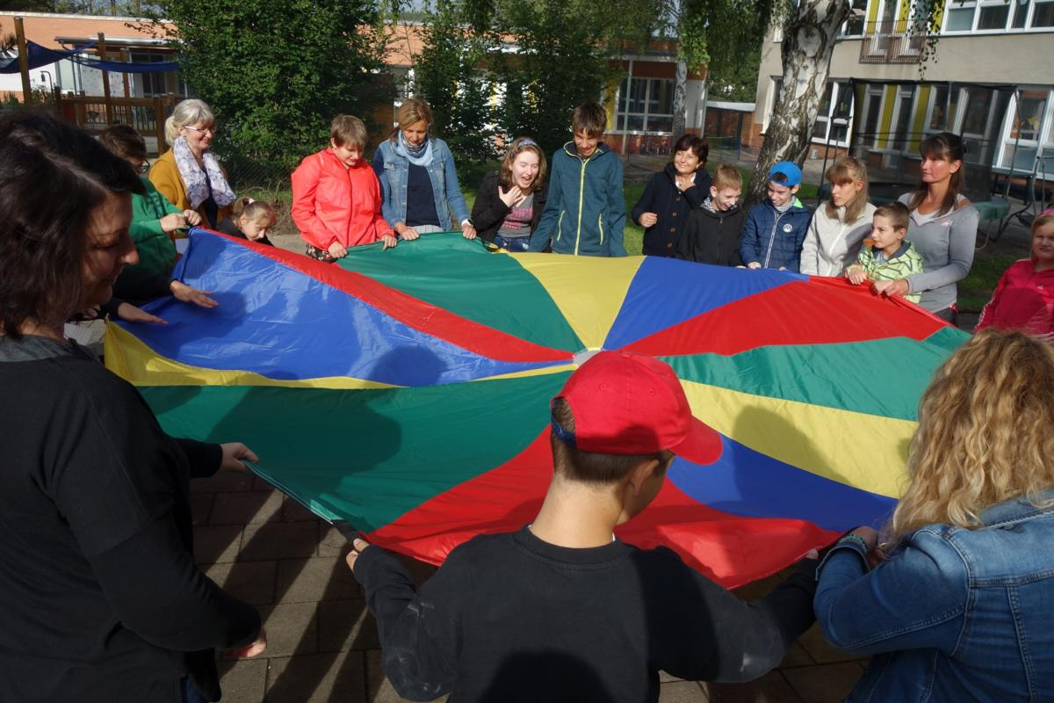
Zahájení školního roku – hrajeme si a opékáme špekáčky na školní zahradě

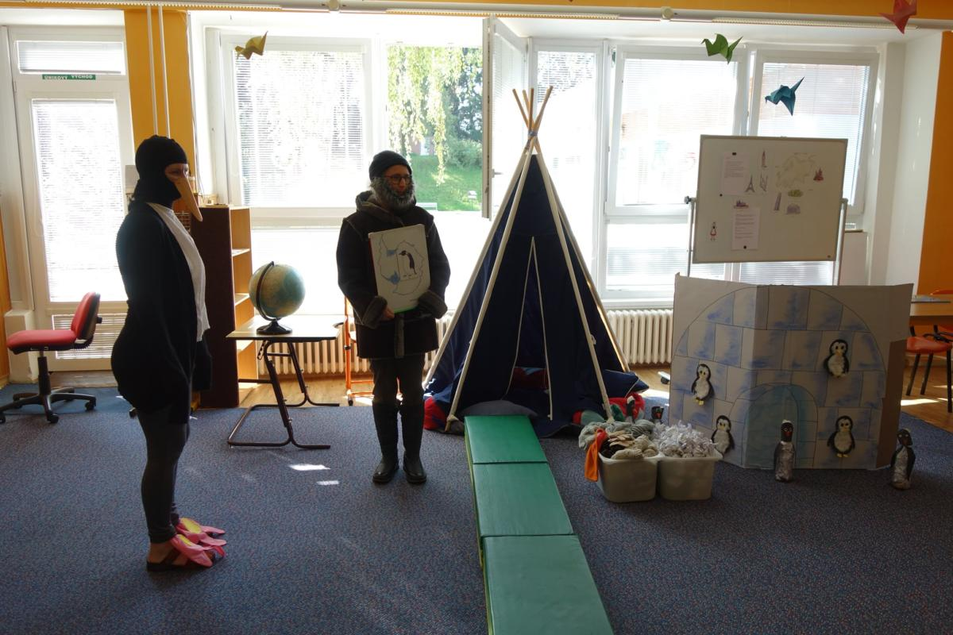
Hry bez hranic (Cesta kolem světa)
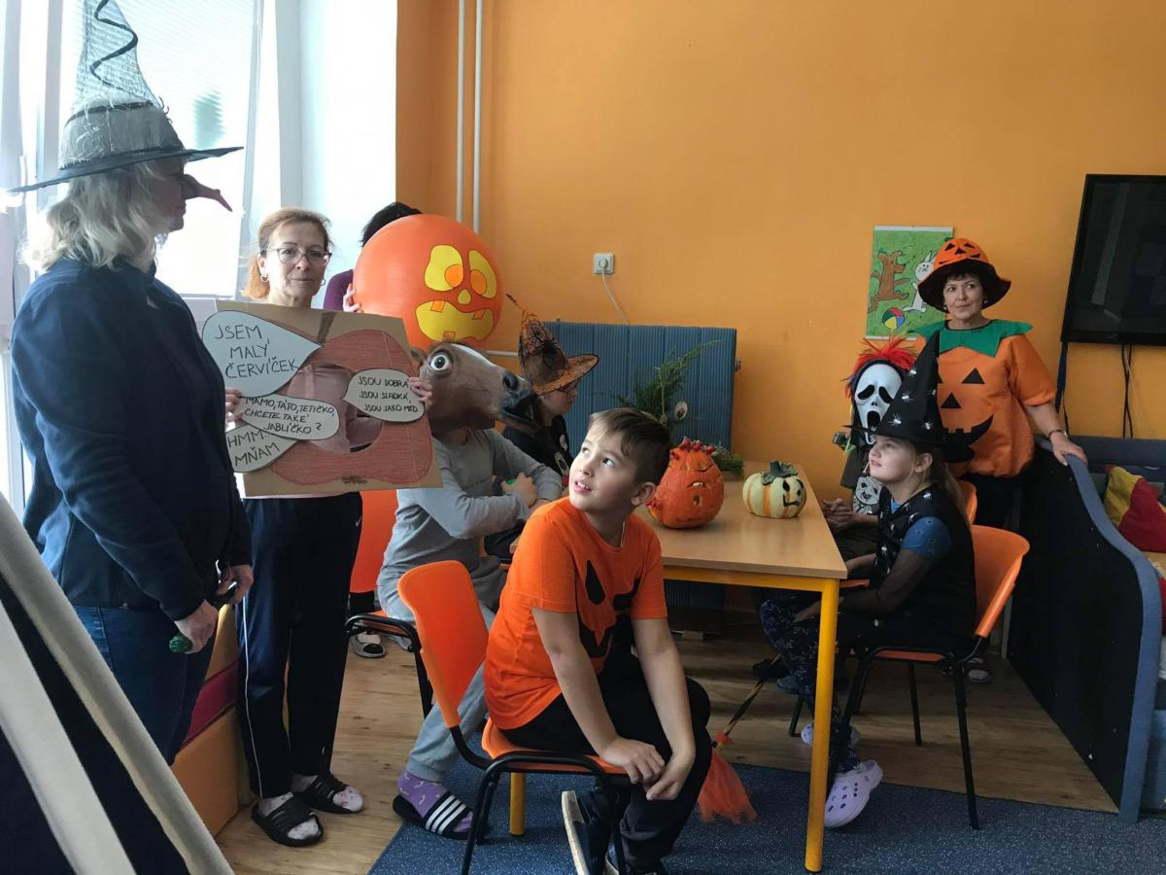
Malý Halloweenský karneval ve školní družině

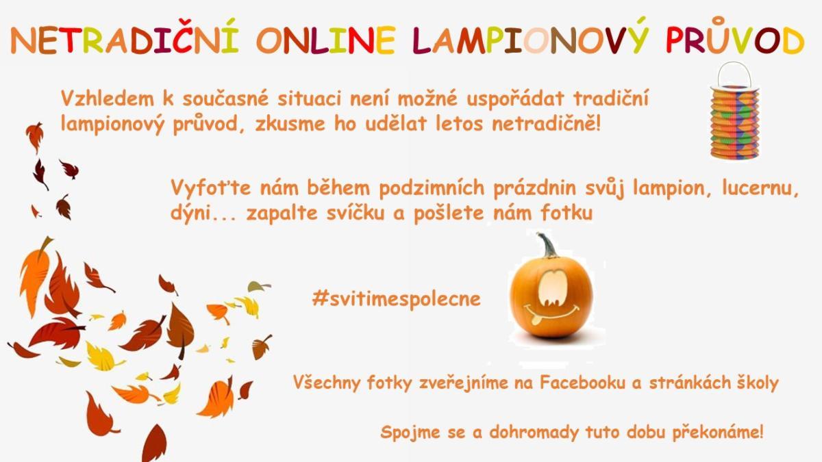
Netradiční online lampionový průvod
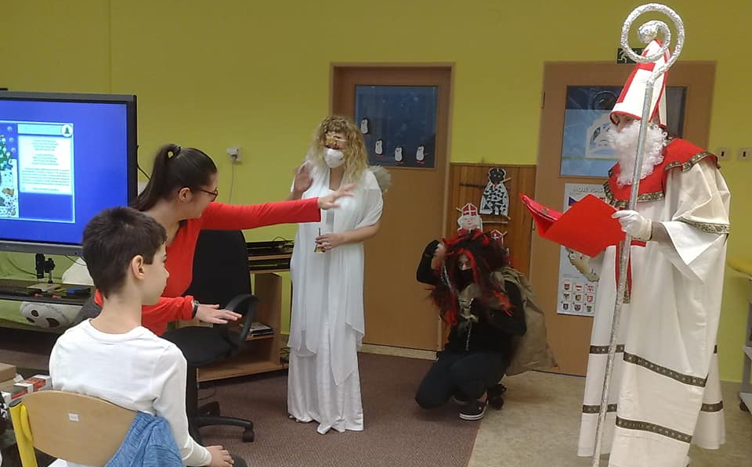
Mikulášská nadílka

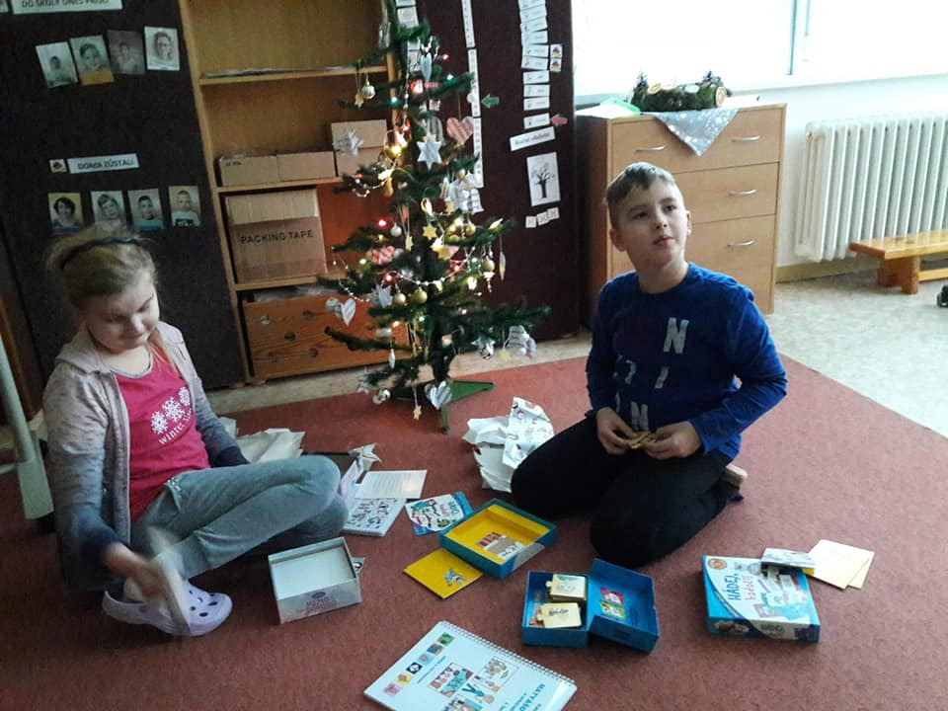
Vánoční nadílky ve třídách
Připomínka svátku Tří Králů na třídách

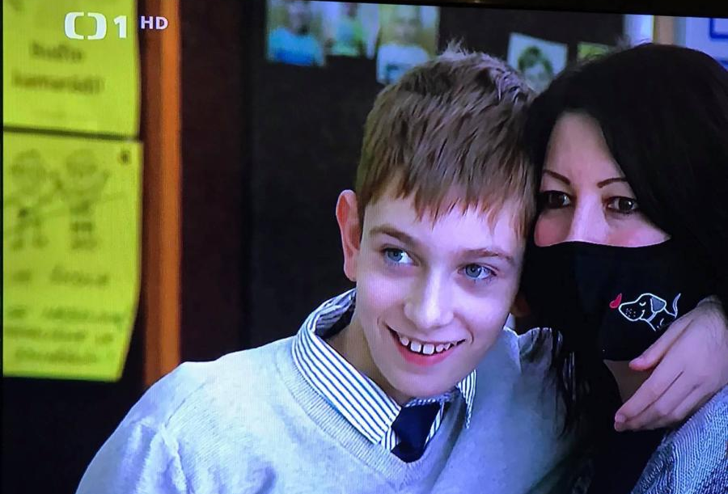
Divadelní představení Městského divadla Zlín – probíhalo online, návštěva štábu České televize v naší škole
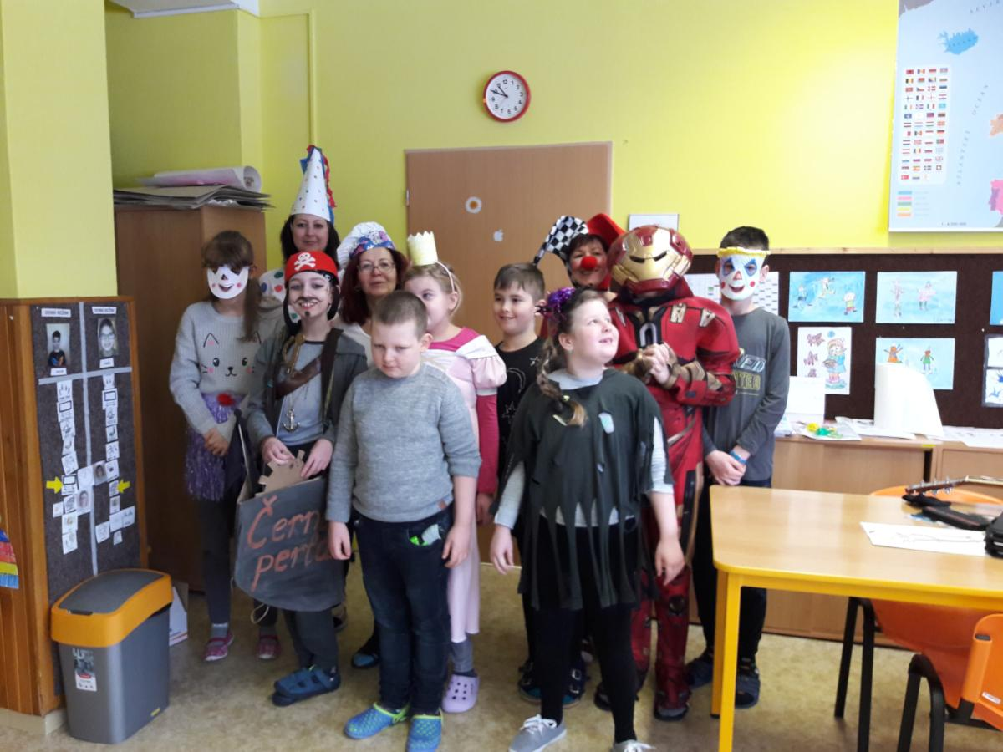
Slavíme Masopust (na třídách)

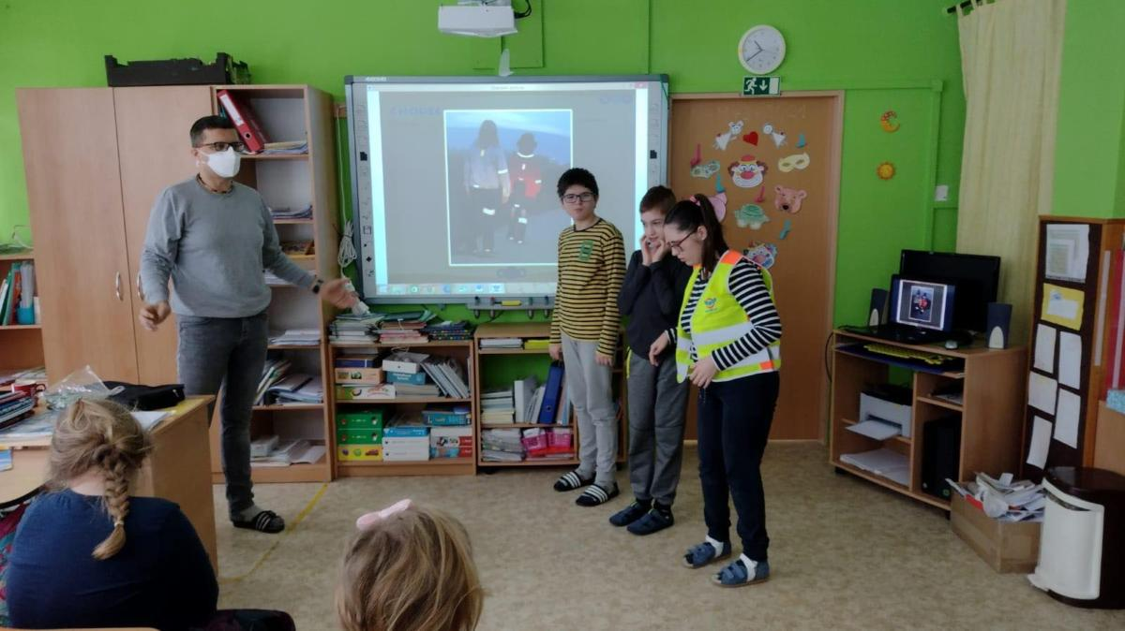
Dopravní výchova s panem Patíkem (1. – 3- třída)
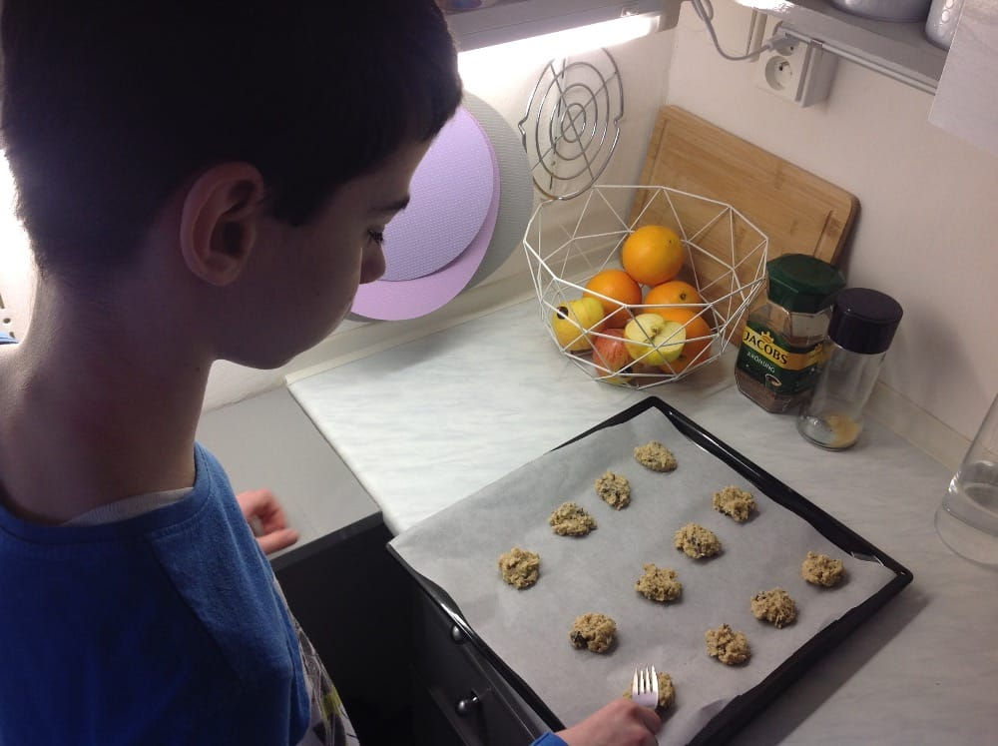
Pečeme zdravé sušenky dle návodu – úkol distanční výuky
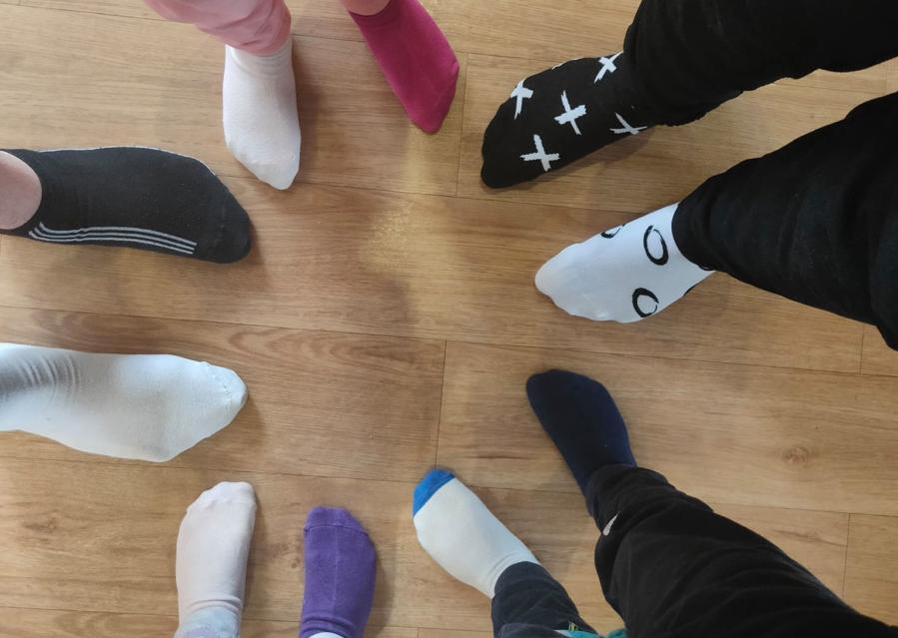
Ponožkový den, podpora celosvětového dne lidí s Downovým syndromem
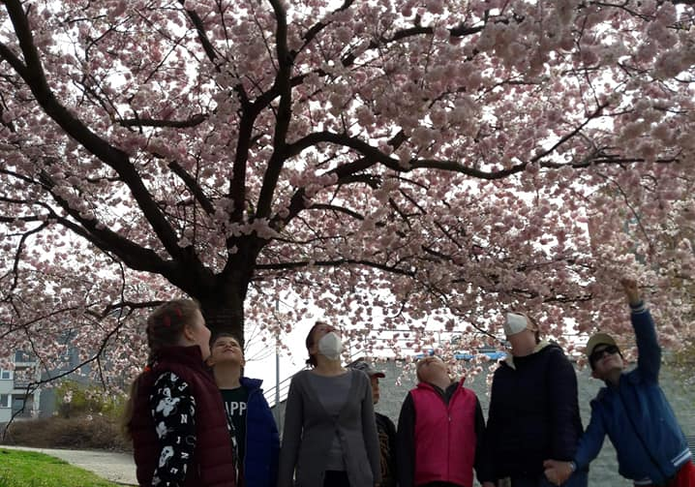
Svátek kvetoucích stromů

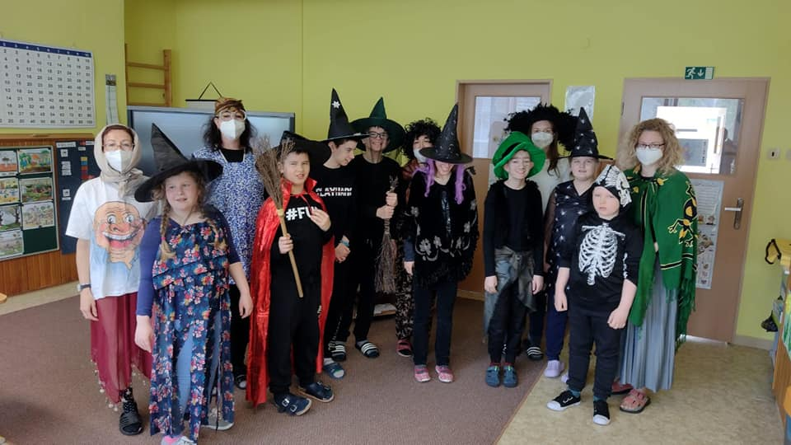
Pálení čarodějnic
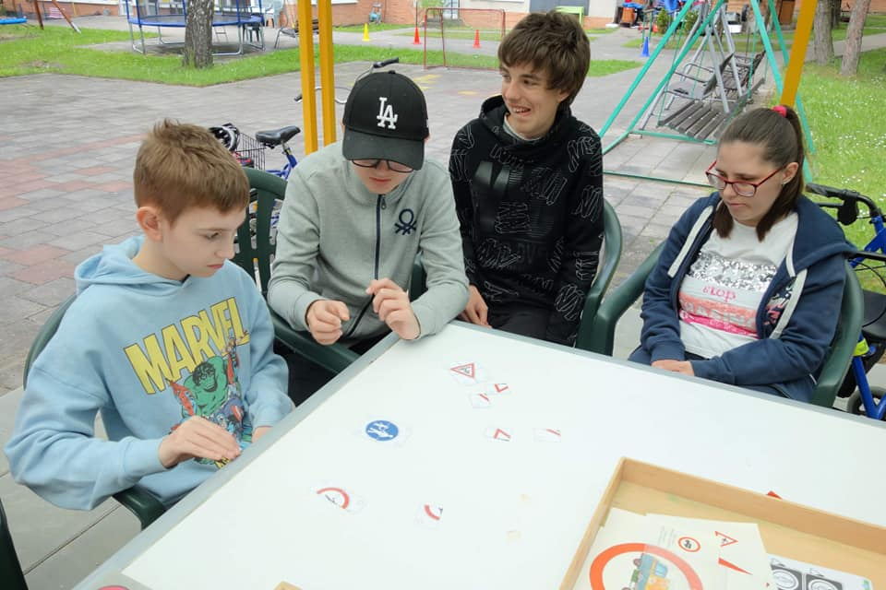
Dopravní dopoledne ve školní družině

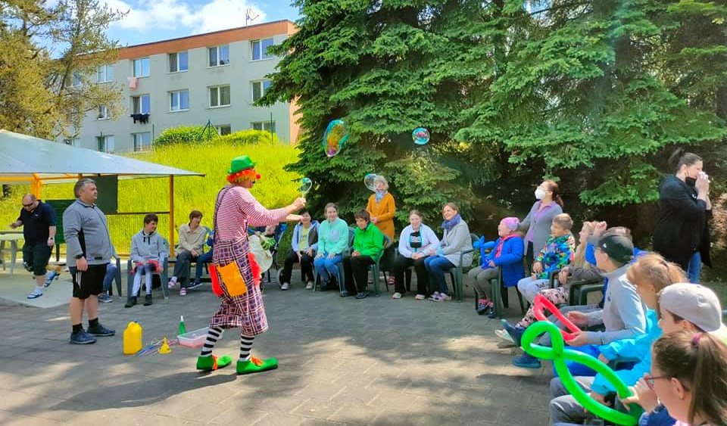
Zábavné dopoledne s klaunem Brdíkem
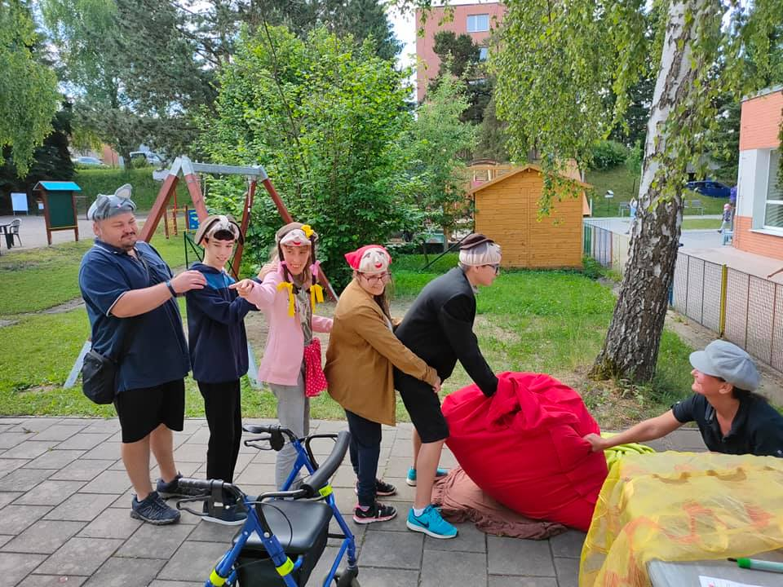
Z pohádky do pohádky

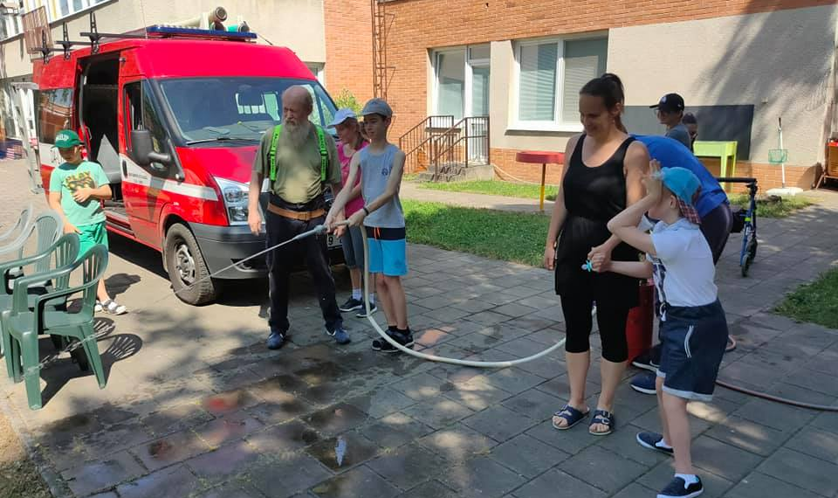
Návštěva hasičů HSZLK
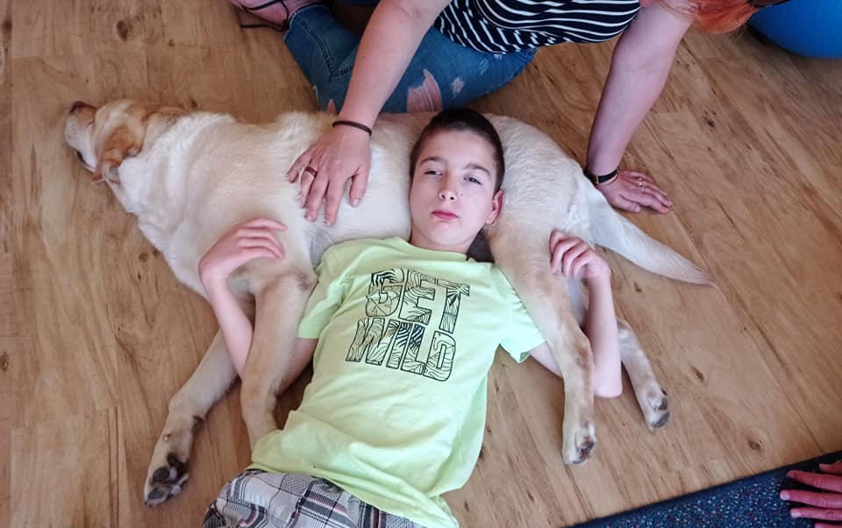
Canisterapie

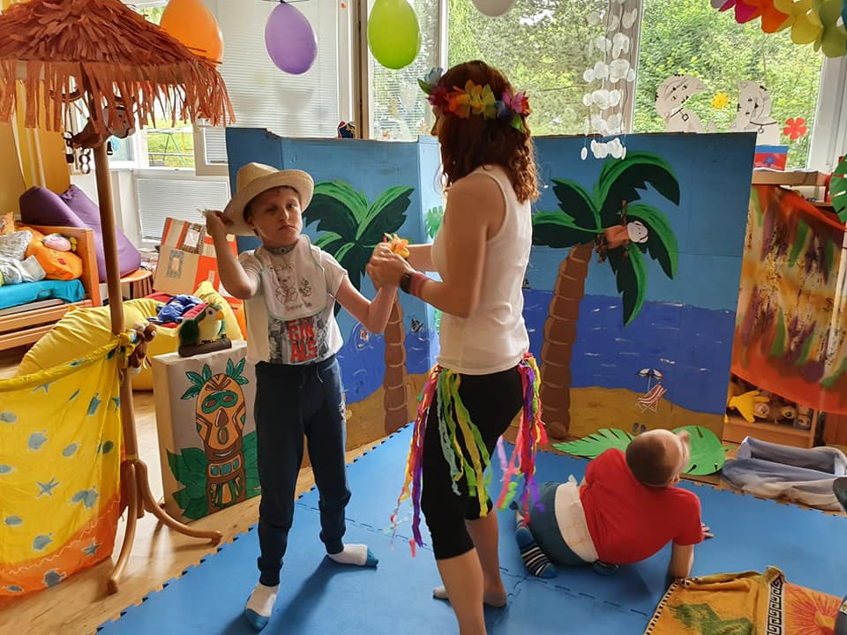
Lockdown – když nemůžeme na výlet, uděláme si výlet ve třídě

